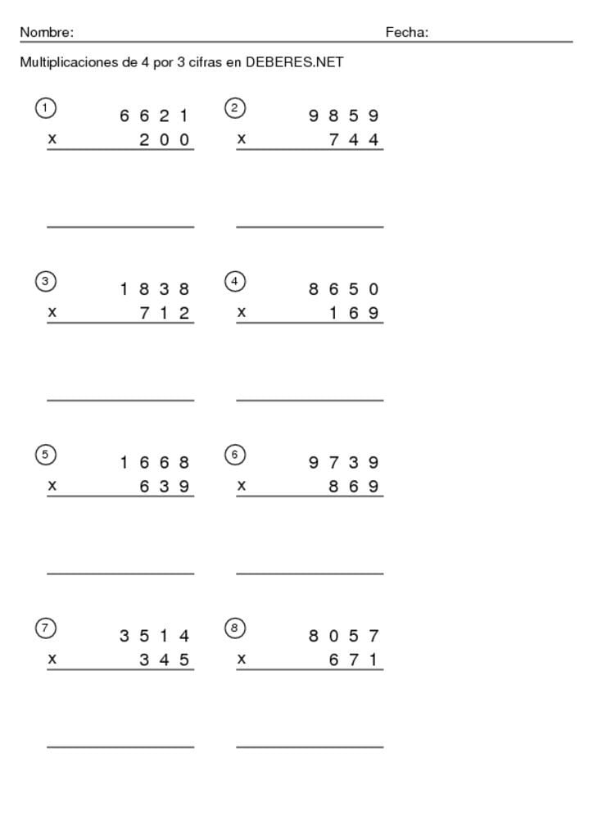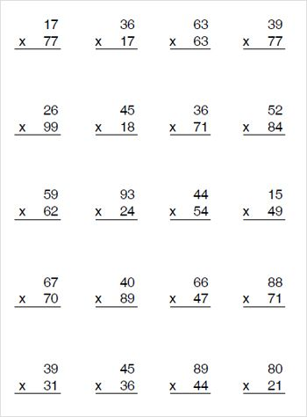RESUELVE LOS SIGUIENTES EJERCICIOS DE MULTIPLICACION Y DIVISION POR DOS Y TRES CIFRAS

